M15.111. Zmena alokácie prostriedkov
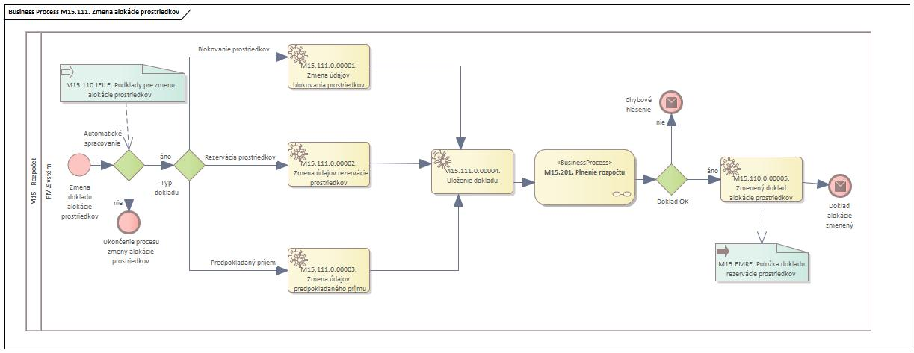
Obrázok 1 "Zmena alokácie prostriedkov"

Popis procesu
Proces pokrýva aktivity súvisiace so zmenou dokladov alokácie prostriedkov. Tieto zmeny sa týkajú všetkých typov doklad alokácie prostriedkov a súvisia s ich životným cyklom, v rámci ktorého sú doklady rezervácie postupne spotrebovávané následnými dokladmi ako napr. PVO, objednávka a pod. V procese zmeny alokácie prostriedkov môže dochádzať aj k zmene čiastky na doklade, prípadne aj k zmene rozpočtovej klasifikácie v doklade pôvodne zadanej. Všetky tieto aktivity sa vykonávajú automatizovane z prostredia modulu CEZ.
- Blokovanie prostriedkov – po ukončení PVO (založenie zmluvy) musí dôjsť k ukončeniu (uzavretiu) tohto dokladu a tým aj k zrušeniu obliga, ktoré bolo v systéme za týmto účelom vytvorené.
- Rezervácia prostriedkov – táto sa spotrebováva následnými dokladmi (objednávkami), alebo manuálnym znížením (prípad vytvorenia čiastkovej zmluvy k rámcovej zmluve). V tomto prípade dochádza k poníženiu obliga na doklade rezervácie prostriedkov o príslušnú čiastku následného dokladu, ktorý si vytvára vlastné obligo.
- Očakávaný príjem – na strane príjmovej časti rozpočtu musí taktiež dôjsť k úprave obliga príjmov, na základe následných dokladov (kontrakt, zákazka SD).
Po uložení dokladu spracovanie vstupuje do procesu M15.201. Plnenie rozpočtu. Výsledkom celého procesu je adekvátne upravený doklad alokácie prostriedkov.

Roly a aktivity

Tabuľka rolí a aktivít
 | Proces | M15.110
 | Org./Odd. | Oddelenie rozpočtu
Rola | FM.Systém | FM.Systém
Aktivita | M15.111.0.00001. | Zmena údajov blokovania prostriedkov
 | M15.111.0.00002. | Zmena údajov rezervácie prostriedkov
 | M15.111.0.00003. | Zmena údajov predpokladaného príjmu
 | M15.111.0.00004. | Uloženie dokladu
 | M15.111.0.00005. | Zmenený doklad alokácie prostriedkov
Vstup do procesu | Podklady zo zmluvy pre rozpočtové objekty
Výstup z procesu | Zmenený doklad alokácie prostriedkov
Tabuľka 1 Roly a aktivity

Popis vykonaných aktivít
Aktivita | Popis
M15.111.0.00001. | Zmena údajov blokovania prostriedkov – táto aktivita pokrýva zmenu (ukončenie) dokladu blokovania, ktorý bol v systéme vytvorený za účelom sledovania výdavkov na PVO
M15.111.0.00002. | Zmena údajov rezervácie prostriedkov – táto aktivita pokrýva zmenu dokladu rezervácie, ktorý bol vytvorený pri zaevidovaní zmluvy do systému
M15.111.0.00003. | Zmena údajov predpokladaného príjmu – táto aktivita pokrýva zmenu dokladu očakávaného príjmu pri spotrebovávaní následnými dokladmi v module SD
M15.111.0.00004. | Uloženie dokladu – doklad zmenený predchádzajúcimi aktivitami bude automatizovane uložený v systéme
M15.111.0.00005. | Zmenený doklad alokácie prostriedkov – doklad príslušného typu (na základe predchádzajúcich aktivít) je v systéme v zmenenom stave, táto zmena sa v reálnom čase prejaví v interných zostavách modulu rozpočet.
Tabuľka 2 Popis vykonaných aktivít

Business workflow
Proces je vykonávaný automaticky bez zadávania vstupných a výstupných atribútov.
K procesu sa neviažu žiadne obrazovky.

